
BẢNG CHÀO GIÁ
Hà Nội, / /

Kính Gửi :
ĐVT: VNĐ
TT | Hàng hóa | Thương hiệu / xuất xứ | Đơn vị tính | SL | Đơn giá
 | Que thử xét nghiệm định tính ma túy tổng hợp 5 trong 1  - Morphine/ Heroin (MOP/OPI)  - Cần sa (THC)  - Ma túy đá (MET)  - Thuốc lắc (ECSTASY/MDMA)  - Ketamine (KET)  Hộp 25 Test  Model: 75025 | CHEMTRUE / Chemtron Biotech  Thương hiệu: Mỹ  Sản xuất: Trung Quốc | Test | 1 | 69.000
 | Que thử xét nghiệm định tính ma túy tổng hợp 4 trong 1  - Morphine/ Heroin (MOP/OPI)  - Cần sa (THC)  - Ma túy đá (MET)  - Thuốc lắc (ECSTASY/MDMA)  Hộp 25 Test  Model: 74716 | CHEMTRUE / Chemtron Biotech  Thương hiệu: Mỹ  Sản xuất: Trung Quốc | Test | 1 | 68.000
 | Que thử xét nghiệm định tính ma túy tổng hợp 6 trong 1  - Morphine/ Heroin (MOP/OPI)  - Cần sa (THC)  - Ma túy đá (MET)  - Thuốc lắc (MDMA)  - Ketamine (KET)  - Cocaine (COC)  Hộp 25 Test  Model: 76005 | CHEMTRUE / Chemtron Biotech  Thương hiệu: Mỹ  Sản xuất: Trung Quốc | Test | 1 | 72.000
 | Que thử xét nghiệm định tính Cỏ Mỹ (K2)  Hộp 50 Test | CHEMTRUE / Chemtron Biotech  Thương hiệu: Mỹ  Sản xuất: Trung Quốc | Test | 1 | 24.500
 | Que thử xét nghiệm định tính Morphine (MOP)  Hộp 50 Test | Assuretech  – Hà Lan / China | Test | 1 | 24.500
 | Que thử xét nghiệm định tính Methamphetamine Ma túy đá (MET)  Hộp 50 Test | Assuretech  – Hà Lan / China | Test | 1 | 24.500
 | Que thử xét nghiệm định tính Cần sa (THC/Marijuana)  Hộp 50 Test | Assuretech  – Hà Lan / China | Test | 1 | 24.500
 | Que thử xét nghiệm định tính Ketamine (KET)  Hộp 40 Test | Assuretech  – Hà Lan / China | Test | 1 | 39.500
 | Que thử xét nghiệm định tính Thuốc lắc (ECSTASY/MDMA)  Hộp 50 Test | Assuretech  – Hà Lan / China | Test | 1 | 24.500

- Hàng mới 100%, đúng xuất xứ, đúng hãng sản xuất
- Giá đã bao gồm thuế VAT và chi phí khác.
- Giao hàng tại đơn vị
- Báo giá có giá trị trong vòng 60 ngày kể từ ngày báo giá
Đại Diện Công ty
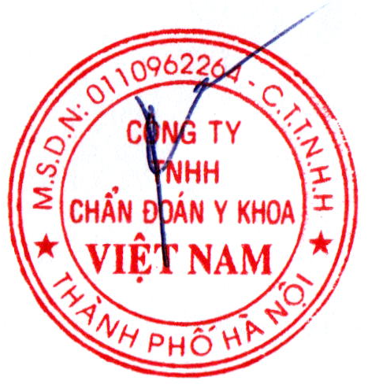
NGUYỄN QUANG THẮNG

